ФГБОУ ВО «БГПУ» им. М. Акмуллы

Центр развития одаренности школьников

**ЗАДАНИЯ**

**по МАТЕМАТИКЕ**

**для учащихся 10 класса**

1. Решить уравнение $32x^{4}-48x^{3}-10x^{2}+21x+5=0$.

Решение:

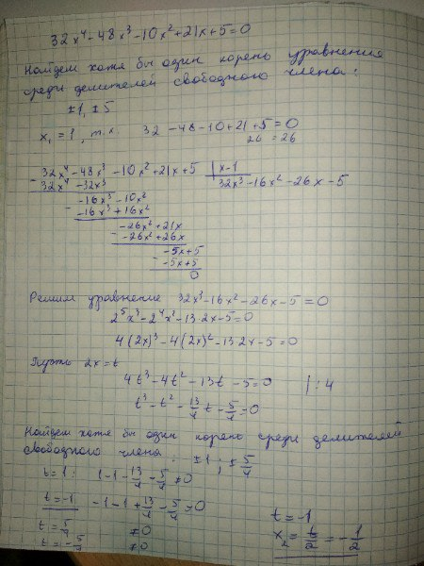

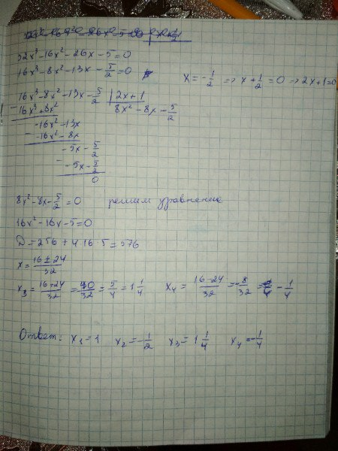

1. Через точку $M$ основания $AC$ треугольника $ABC$ проведены прямые $MN$ и $MP$, параллельные сторонам треугольника. Точки $N$ и $P$ пересечения этих прямых со сторонами треугольника соединены отрезком прямой. Найти площадь треугольника $NBP$, если площади треугольников $ANM$ и $MPC$ равны соответственно $S_{1}$ и $S_{2}$.

Решение:

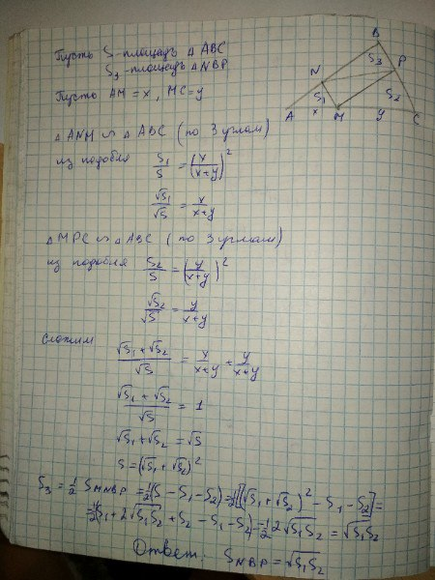

ВЫПОЛНИЛ

Фамилия_____Степанова______

Имя_________Аделина_________

Отчество____Халитовна__________

Класс______10__________________

Школа__МОБУ СОШ № 2

Город (село) с.Архангельское____________

Район___Архангельский______

Ф.И.О. учителя__Иконникова С.Н.